本次实验内容，背景方向保持不变，图片随机，前景旋转
前景数据集market1501
背景数据集sun
实验方案一：
前景做crop，大小为64x64，
背景做resize，大小为224x224，
前景做旋转，方向[0, 90, 180, 270],
Batchsize = 8,一个batch内8张图片
Epoch = 5
图片：
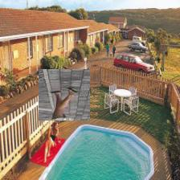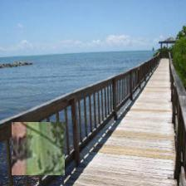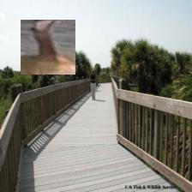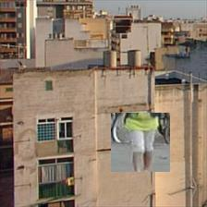
实验结果：上游分类不收敛
分析：做不到前后景分离，前景不完整

实验方案二：
前景做resize，大小为64x64，
背景做resize，大小为224x224，
前景做旋转，方向[0, 90, 180, 270],
Batchsize = 8,一个batch内8张图片
Epoch = 5
图片：
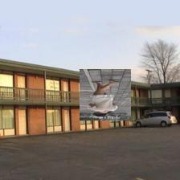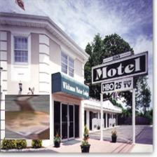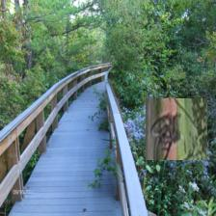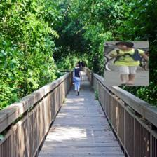

实验结果：上游可分类
下游reid：

Reid(epoch = 80):
 | mAP | Rank-1 | Rank-5 | Rank-10
Rotate | 0.1% | 0.1% | 0.5% | 1.1%
实验分析：可以学习到前后景，但学习不到前景作为行人这个特有特征
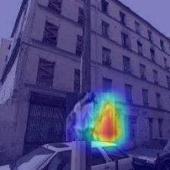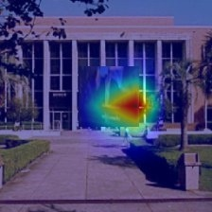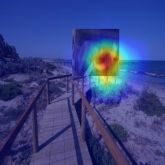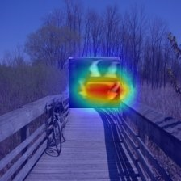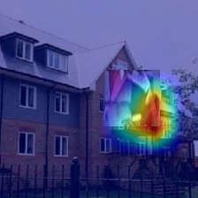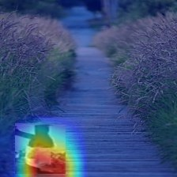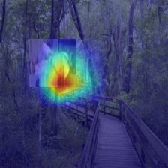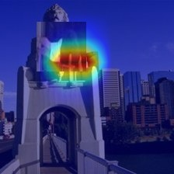

实验方案三：
前景不做改动，大小为64x128，128x64，
背景做resize，大小为224x224，
前景做旋转，方向[0, 90, 180, 270],
Batchsize = 8,一个batch内8张图片
Epoch = 5
图片：
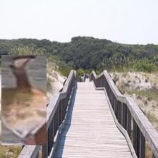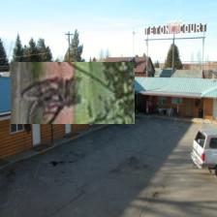
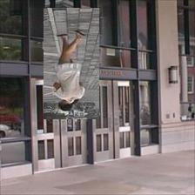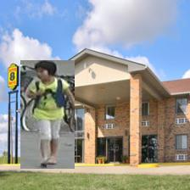
实验结果：上游可分类，且收敛迅速
下游reid：

Reid(epoch = 80):
 | mAP | Rank-1 | Rank-5 | Rank-10
Rotate | 0.1% | 0.1% | 0.4% | 0.9%
实验分析：可以学习到前后景，但由于前景形状特征，更容易学习前后背景分离，
同样学习不到前景作为行人这个特有特征
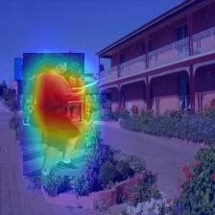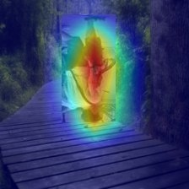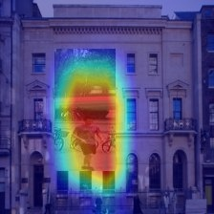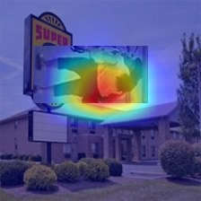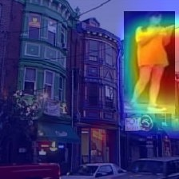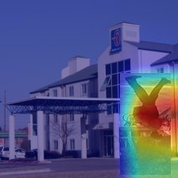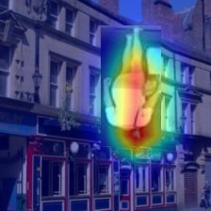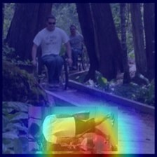

实验方案四：
前景做crop，大小为64x64，
背景做resize，大小为224x224，
前景做旋转，方向[0, 90, 180, 270],
Batchsize = 8,一个batch内32张图片
Epoch = 20

实验方案五：
前景做randomresizedcrop，大小为64x64，
背景做resize，大小为224x224，
前景做旋转，方向[0, 90, 180, 270],
Batchsize = 8,一个batch内32张图片
Epoch = 20

实验方案六：
前景做randomresizedcrop，大小为64x64，
背景做resize，大小为224x224，
前景做旋转，方向[0, 90, 180, 270],
Batchsize = 8,一个batch内8张图片
Epoch = 20

实验方案七：
数据集：market1501
前景做crop，大小为64x64，
背景无
前景做旋转，方向[0, 90, 180, 270],
Batchsize = 8,一个batch内32张图片
Epoch = 20
收敛，resnet50_best_18.ph
下游reid：

实验方案八：
数据集：market1501
前景做resized，大小为64x64，
背景无
前景做旋转，方向[0, 90, 180, 270],
Batchsize = 8,一个batch内32张图片
Epoch = 20
收敛，取resnet50_best_17.ph
下游reid：

